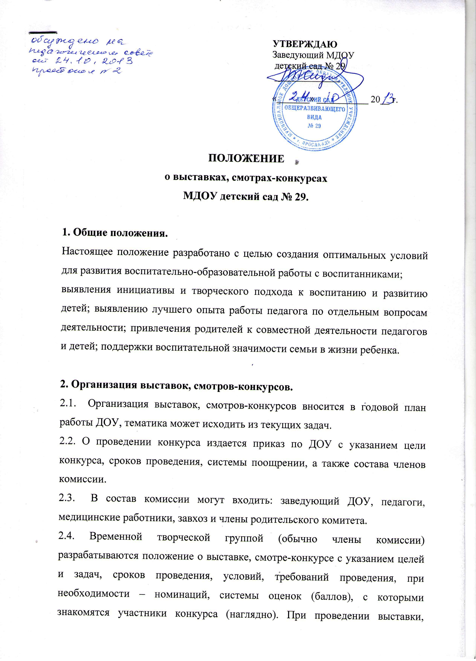

смотра-конкурса совместно с родителями, делаются наглядные объявления в группах.
2.5. О результатах выставки, смотра-конкурса докладывается устно на педагогическом совете или собрании трудового коллектива не позднее, чем через 2 недели после его окончания. Результаты могут быть освещены наглядно (моральные и материальные поощрения, приказы, благодарности, поздравления, и т.д.).
2.6. Протоколы заседания комиссии хранятся в делах ДОУ.

3. Права участников выставок, смотров-конкурсов.
3.1. Участник выставки, смотра-конкурса имеет право на творческое самовыражение.
3.2. Участник выставки, смотра-конкурса имеет право ознакомиться с оценкой, получить разъяснения от членов комиссии.

4. Принято с учетом мнения педагогического совета.

